XTI302-CYB - Administration Systèmes avancées et Scripting
Compte rendu du TP Socle - Séance 3
Droits fins, délégation et accès SSH sécurisé
Nom / Prénom : ......................................................
Groupe : .................. Date : ..................

Mise en place

Environnement utilisé
J'ai fait le TP sur une machine Ubuntu 24.04 (famille Debian) dans laquelle j'ai les droits sudo. Le nom de la machine est tp-socle et mon compte s'appelle etu (membre du groupe sudo).
Je n'avais pas de poste séparé capable de joindre la machine en SSH, j'ai donc suivi le Plan B : un compte local poste joue le rôle de mon poste de travail, et plusieurs terminaux sont ouverts en parallèle.
Point particulier : la machine ne démarre pas avec systemd (PID 1 n'est pas systemd). Les commandes systemctl et journalctl répondent donc « System has not been booted with systemd » ou « No journal files were found ». J'ai utilisé à la place service ssh status / service ssh reload, et les journaux de sudo et de sshd sont lus dans /var/log/auth.log (rsyslog), qui contient exactement les mêmes messages.
Figure 1 : mon compte etu est bien dans le groupe sudo
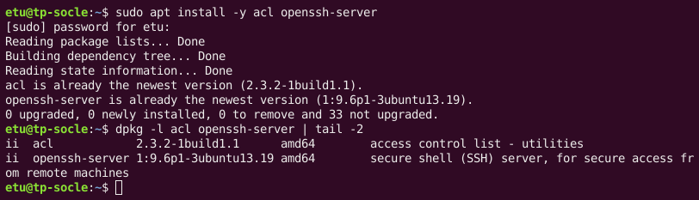
Figure 2 : installation des paquets acl et openssh-server
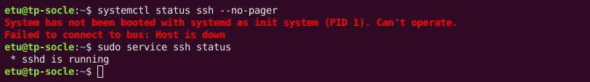
Figure 3 : systemctl indisponible, état du service vérifié avec service

Création des comptes de test
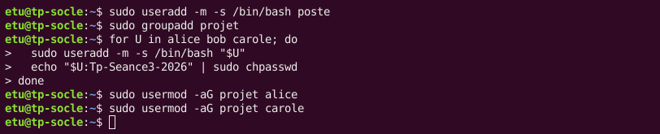
Figure 4 : création du compte poste (Plan B), du groupe projet et des comptes alice, bob, carole

Exercice 0 - Vérifier l'environnement
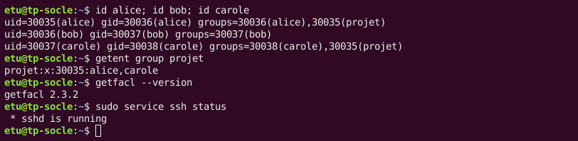
Figure 5 : vérification des comptes, du groupe projet, des outils ACL et du service SSH
Vérification | Résultat obtenu
id bob | uid=30036(bob) gid=30037(bob) groups=30037(bob) : bob n'est pas dans projet
getent group projet | projet:x:30035:alice,carole
getfacl --version | getfacl 2.3.2
État du service ssh | sshd is running (vérifié avec service ssh status)

Exercice 1 - Constater les limites de rwx
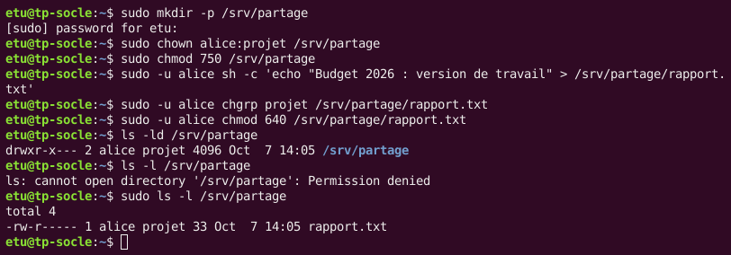
Figure 6 : mise en place du dossier partagé
Remarque : ls -l /srv/partage lancé avec mon compte etu est refusé, ce qui est normal puisque etu n'est ni alice ni membre de projet (droits 750). J'ai donc utilisé sudo ls -l pour afficher le contenu.

Figure 7 : tests de lecture par carole et bob
Commande | Prédiction | Résultat
sudo -u carole cat ... | réussit | réussit : affiche « Budget 2026 : version de travail »
sudo -u bob cat ... | échoue | échoue : Permission denied
sudo -u bob ls ... | échoue | échoue : cannot open directory, Permission denied

Réponse à la question 2 :
bob est bloqué par les droits du répertoire. ls -ld affiche drwxr-x--- alice projet : bob n'est ni le propriétaire ni dans le groupe projet, il tombe donc dans la catégorie « autres » qui a ---. Sans le droit x il ne peut pas traverser /srv/partage, donc il ne peut atteindre aucun fichier dedans, même si le fichier était lisible. (Le fichier en 640 le bloquerait aussi, mais le répertoire bloque en premier.)
Question 3 : solutions avec les droits classiques
Solution avec les droits classiques | Inconvénient
Ajouter bob au groupe projet (usermod -aG projet bob) | bob obtient tous les droits du groupe sur tout ce qui appartient à projet, pas seulement la lecture du rapport (et les futures écritures si le groupe a w)
Ouvrir aux autres : chmod o+x /srv/partage et chmod o+r rapport.txt | tous les comptes de la machine peuvent lire le rapport, pas seulement bob
Donner le fichier à bob : chown bob rapport.txt (et o+x sur le dossier) | bob devient propriétaire : il peut modifier le fichier et changer ses droits, alice perd la main dessus

Exercice 2 - Poser et lire une ACL
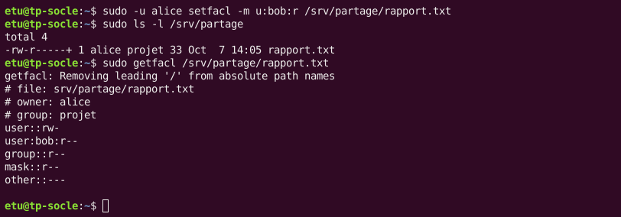
Figure 8 : ACL u:bob:r posée par alice, ls -l et getfacl
Étape 2 : un + est apparu à la fin des droits (-rw-r-----+). Il indique que le fichier porte des ACL.
Étape 3 : sortie de getfacl après l'étape 1 et explication :
Ligne | Signification
# file / # owner / # group | nom du fichier, propriétaire (alice) et groupe propriétaire (projet)
user::rw- | droits du propriétaire alice : lecture et écriture
user:bob:r-- | entrée nommée ajoutée pour bob : lecture seule
group::r-- | droits du groupe propriétaire projet : lecture
mask::r-- | masque : plafond des droits pour les entrées nommées et le groupe (calculé automatiquement)
other::--- | les autres n'ont aucun droit

Figure 9 : étape 4 : bob ne peut toujours pas lire
Étape 4 : bob est encore refusé. L'ACL du fichier l'autorise bien, mais il ne peut pas traverser le répertoire /srv/partage (other ---), donc il n'arrive jamais jusqu'au fichier.

Figure 10 : étape 5 : droit x seul sur le dossier, bob lit mais ne liste pas
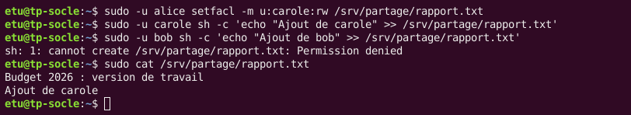
Figure 11 : étape 6 : carole peut écrire, bob non
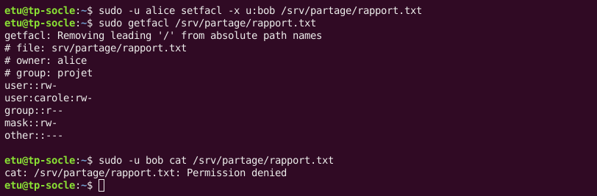
Figure 12 : étape 7 : entrée de bob retirée, il ne lit plus le rapport
Test | Prédiction | Résultat
Étape 4 : bob lit | échoue | échoue (Permission denied)
Étape 5 : bob lit | réussit | réussit
Étape 5 : bob liste | échoue | échoue (cannot open directory)
Étape 6 : carole écrit | réussit | réussit
Étape 6 : bob écrit | échoue | échoue (cannot create, Permission denied)
Étape 7 : bob lit | échoue | échoue (Permission denied)

Commande de l'étape 6 : sudo -u alice setfacl -m u:carole:rw /srv/partage/rapport.txt
Commande de l'étape 7 : sudo -u alice setfacl -x u:bob /srv/partage/rapport.txt
Réponse à la question 8 :
Sur un répertoire, x permet de traverser (accéder à une entrée dont on connaît le nom) et r permet de lister les noms. bob a x sans r : il peut ouvrir un fichier s'il connaît son nom et si le fichier l'autorise, mais il ne peut pas voir ce que contient le dossier. Ce n'est pas une vraie protection : cacher les noms ne suffit pas, un nom peut se deviner (rapport.txt, budget...). La protection doit venir des droits du fichier lui-même. D'ailleurs à l'étape 7 l'entrée u:bob:x reste sur le dossier : il faudrait aussi la retirer à la fin de la mission.

Exercice 3 - Le masque, plafond des droits
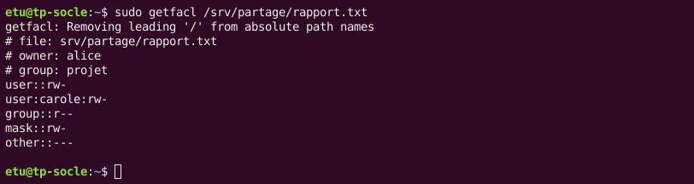
Figure 13 : étape 1 : masque rw- avec l'entrée de carole
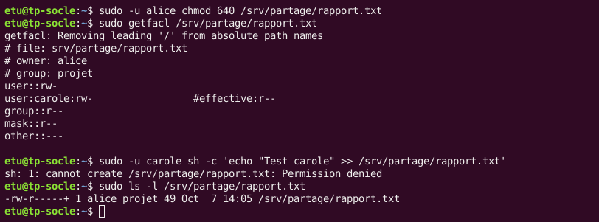
Figure 14 : étapes 2 à 4 : chmod 640 réduit le masque, carole ne peut plus écrire
Étape 3 : c'est la ligne mask:: qui a changé (rw- devient r--). La ligne user:carole:rw- est toujours là, mais getfacl ajoute #effective:r-- : ce commentaire indique les droits réellement appliqués, une fois le masque pris en compte. carole n'a donc plus que la lecture.
Étape 4 : prédiction : l'écriture de carole échoue. Résultat : échec, « cannot create ... Permission denied ».
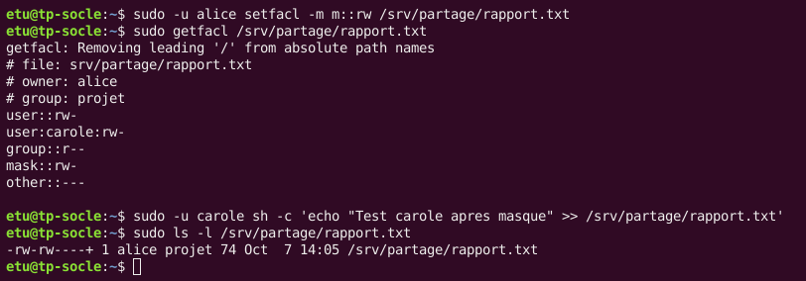
Figure 15 : étape 6 : masque remis à rw, carole écrit de nouveau
Moment | Ligne mask:: | Ligne user:carole
Étape 1 | mask::rw- | user:carole:rw-
Étape 3 | mask::r-- | user:carole:rw- #effective:r--
Étape 6 | mask::rw- | user:carole:rw-

Réponse à la question 5 :
Quand un fichier porte des ACL, la partie « groupe » de ls -l n'affiche plus les droits du groupe propriétaire mais la valeur du masque : -rw-r-----+ quand le masque vaut r--, -rw-rw----+ après setfacl -m m::rw, alors que group:: est resté r--. Et chmod g=... modifie le masque, pas group::.
Réponse à la question 7 :
Le masque permet de limiter d'un coup tous les droits accordés par les ACL (utilisateurs nommés, groupes nommés et groupe propriétaire) sans supprimer les entrées une par une, par exemple pour geler temporairement les écritures sur un dossier pendant un audit, puis de tout rétablir en remettant le masque. Il faut aussi savoir qu'un simple chmod le modifie, ce qui peut casser des ACL sans qu'on s'en rende compte.

Exercice 4 - Héritage : les ACL par défaut
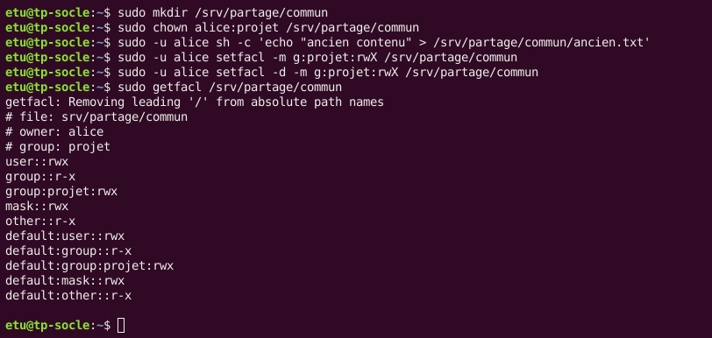
Figure 16 : ACL d'accès et ACL par défaut posées sur commun
Les lignes qui commencent par default: sont les ACL par défaut : elles ne donnent aucun droit sur le dossier lui-même, elles seront copiées sur ce qui sera créé dedans.
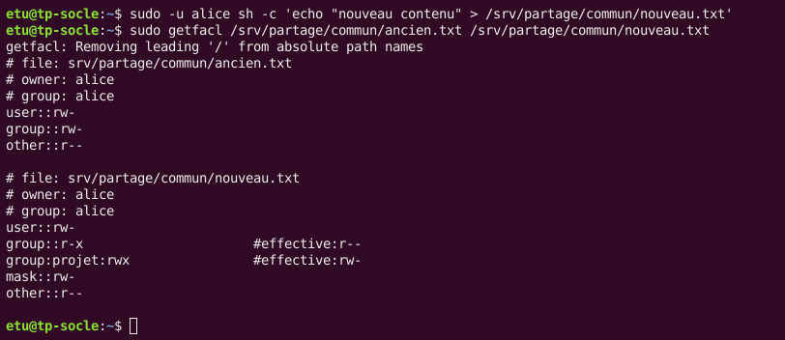
Figure 17 : comparaison de ancien.txt et nouveau.txt
Étape 3 : ancien.txt (créé avant) n'a aucune ACL. nouveau.txt a hérité de group:projet:rwx, limité à rw- par le masque (le x n'est pas donné à un fichier créé avec des droits 666).
Figure 18 : étape 4 : carole n'écrit que dans nouveau.txt
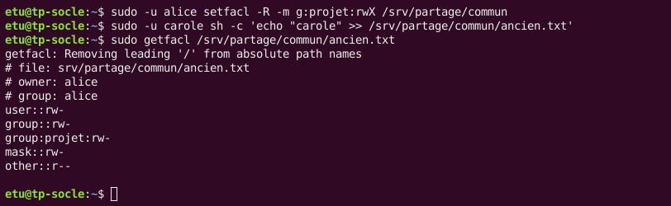
Figure 19 : étape 5 : setfacl -R, carole peut écrire dans ancien.txt
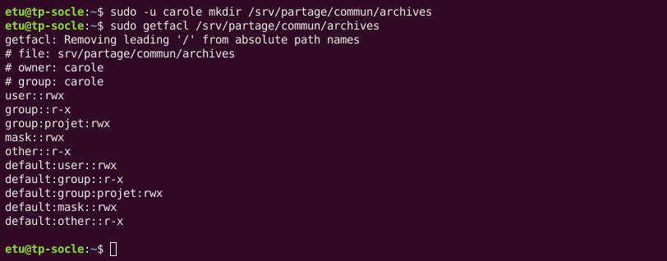
Figure 20 : étape 6 : le sous-dossier archives a hérité des ACL
Étape 6 : oui, archives a hérité à la fois de l'ACL d'accès group:projet:rwx et des lignes default:, donc l'héritage continue dans les sous-dossiers.
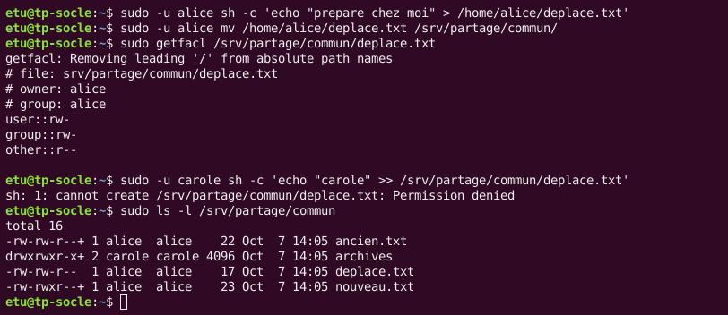
Figure 21 : étape 7 : le fichier déplacé avec mv n'a pas l'ACL du groupe projet
Étape 7 : deplace.txt ne porte pas l'ACL du groupe projet et carole ne peut pas le modifier. mv sur le même système de fichiers ne crée pas de nouveau fichier, il garde l'inode et ses droits d'origine.
Fichier | ACL group:projet présente ? | carole peut écrire ?
ancien.txt (avant -R) | non | non
nouveau.txt | oui (effective rw-) | oui
ancien.txt (après -R) | oui | oui
deplace.txt | non | non

Commande de l'étape 5 : sudo -u alice setfacl -R -m g:projet:rwX /srv/partage/commun
Réponse à la question 8 :
Une ACL par défaut n'agit qu'au moment de la création d'un fichier. Elle ne touche pas les fichiers déjà présents (il faut -R), ni ceux qui arrivent par mv (ils gardent leurs droits), ni ceux dont on change ensuite les droits avec chmod (masque réduit). Il faut donc combiner ACL par défaut, application récursive sur l'existant et vérification régulière (getfacl ou un script).

Exercice 5 - Déléguer un droit avec sudo
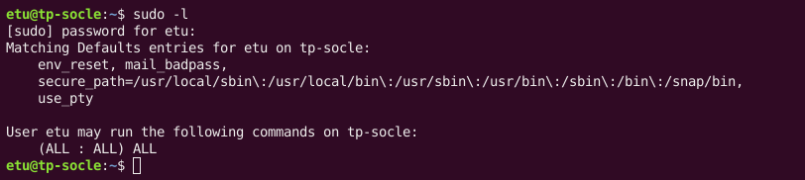
Figure 22 : étape 1 : mes droits sudo
Étape 1 : mon compte peut tout faire en tant que n'importe qui : (ALL : ALL) ALL, grâce au groupe sudo.
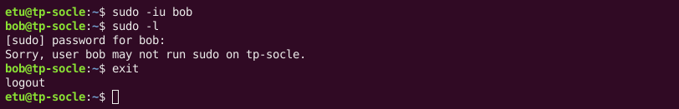
Figure 23 : étape 2 : sudo -l dans un shell de bob
Étape 2 : sudo demande le mot de passe de bob puis répond « Sorry, user bob may not run sudo on tp-socle. »
Étape 3 : command -v systemctl donne /usr/bin/systemctl, puis création de la règle avec sudo EDITOR=nano visudo -f /etc/sudoers.d/tp-operateurs :
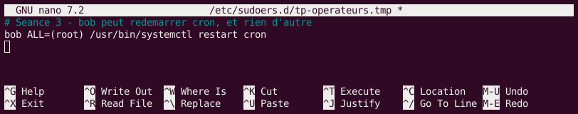
Figure 24 : contenu saisi dans visudo
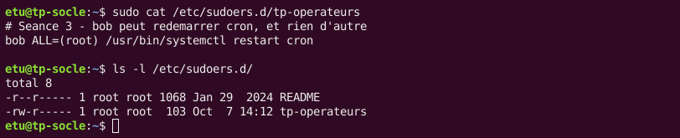
Figure 25 : étape 4 : droits du fichier créé
Étape 4 : le fichier appartient à root:root avec les droits -rw-r----- (640). Plus loin, visudo -c signale « bad permissions, should be mode 0440 », j'ai donc corrigé avec sudo chmod 440 (voir la version finale).
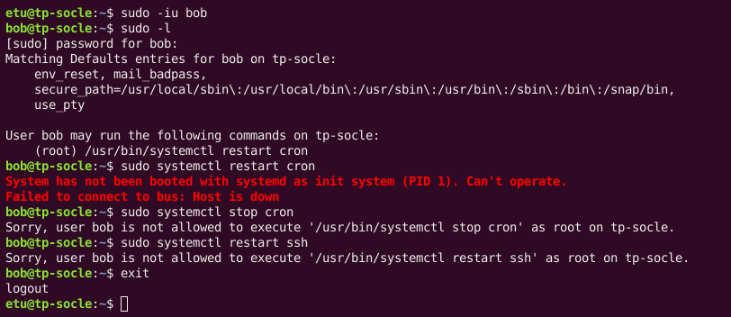
Figure 26 : étape 5 : tests dans un shell de bob
Étape 5 : sudo demande le mot de passe de bob (et pas celui de root). La commande restart cron est acceptée par sudo : il n'y a pas de message « not allowed » et elle apparaît dans le journal avec COMMAND=. Le message affiché ensuite vient de systemctl lui-même, parce que la machine n'a pas systemd : l'autorisation sudo fonctionne. stop cron et restart ssh sont refusées par sudo.
Commande de bob | Prédiction | Résultat
sudo systemctl restart cron | autorisée | autorisée par sudo (journal : COMMAND=/usr/bin/systemctl restart cron)
sudo systemctl stop cron | refusée | refusée : « Sorry, user bob is not allowed to execute ... »
sudo systemctl restart ssh | refusée | refusée : « Sorry, user bob is not allowed to execute ... »

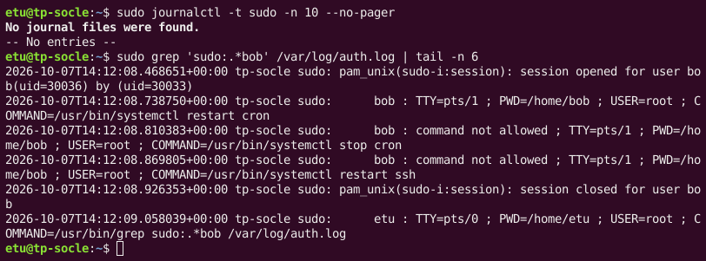
Figure 27 : étape 6 : journal de sudo (journalctl indisponible, lecture de auth.log)
Ligne du journal correspondant à une commande refusée :
2026-10-07T14:12:08.810383+00:00 tp-socle sudo: bob : command not allowed ; TTY=pts/1 ;
PWD=/home/bob ; USER=root ; COMMAND=/usr/bin/systemctl stop cron
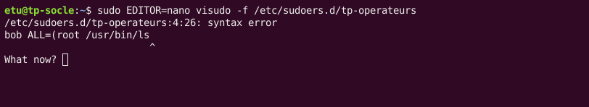
Figure 28 : étape 7 : visudo détecte l'erreur de syntaxe
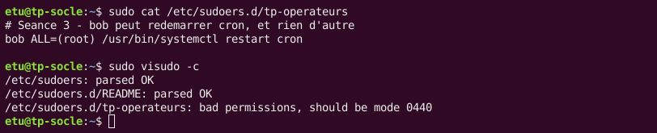
Figure 29 : après correction : fichier propre et vérification avec visudo -c
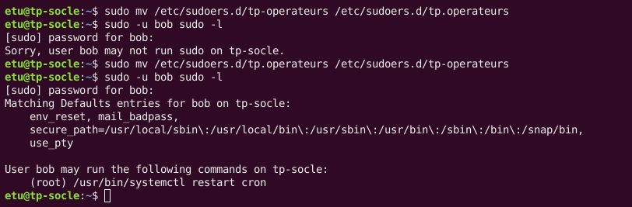
Figure 30 : étape 8 : avec un point dans le nom, la règle ne s'applique plus
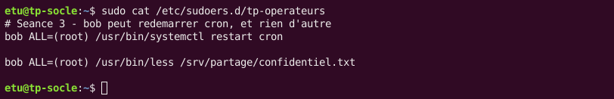
Figure 31 : étape 9 : règle less ajoutée par le collègue
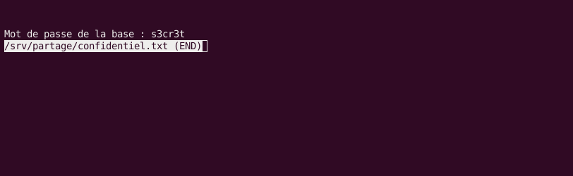
Figure 32 : bob ouvre le fichier confidentiel avec sudo less
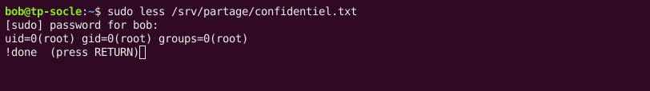
Figure 33 : !id depuis less : la commande tourne en root
Avec !id on voit uid=0(root) gid=0(root) groups=0(root) : less a lancé un shell en tant que root.
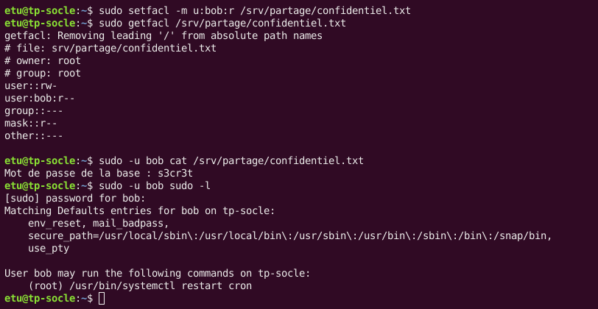
Figure 34 : étape 10 : règle less supprimée, lecture donnée par une ACL
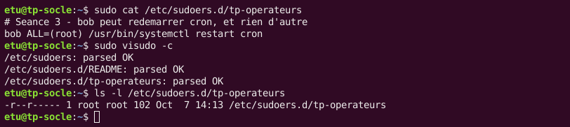
Figure 35 : version finale de /etc/sudoers.d/tp-operateurs, en 0440
Réaction de visudo à l'étape 7 :
visudo refuse d'installer le fichier : il affiche « /etc/sudoers.d/tp-operateurs:4:26: syntax error » avec la ligne fautive et un ^ sous la position de l'erreur, puis demande « What now? ». J'ai répondu e pour revenir dans l'éditeur et j'ai supprimé la ligne. La règle valide n'a jamais été cassée.
Réponse à l'étape 8 :
Non, avec le nom tp.operateurs bob n'a plus aucun droit (« Sorry, user bob may not run sudo »). La directive @includedir /etc/sudoers.d ignore les fichiers dont le nom contient un point ou finit par ~. Après avoir redonné le nom d'origine, la règle s'applique de nouveau.
Réponse à la question 10 :
Avec cette règle bob a en réalité obtenu un shell root : less permet de lancer une commande avec !, et cette commande s'exécute avec les droits de less, donc root. La délégation « lire un fichier » donne en fait tous les droits sur la machine. Solution sans sudo : une ACL de lecture pour bob sur le fichier (sudo setfacl -m u:bob:r /srv/partage/confidentiel.txt). bob a déjà le droit de traverser /srv/partage (ACL u:bob:x de l'exercice 2). J'ai appliqué l'ACL, supprimé la règle less, puis vérifié : bob lit le fichier avec un simple cat et sudo -l ne liste plus que la règle cron.

Exercice 6 - Se connecter avec une clé SSH
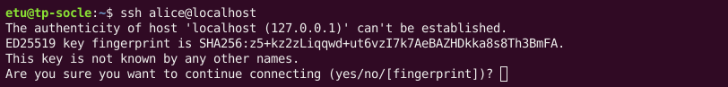
Figure 36 : étape 1 : première connexion, ssh demande de confirmer l'empreinte
Figure 37 : dans un second terminal : empreinte réelle de la clé du serveur
Les deux empreintes sont identiques : SHA256:z5+kz2zLiqqwd+ut6vzI7k7AeBAZHDkka8s8Th3BmFA. J'ai donc répondu yes.
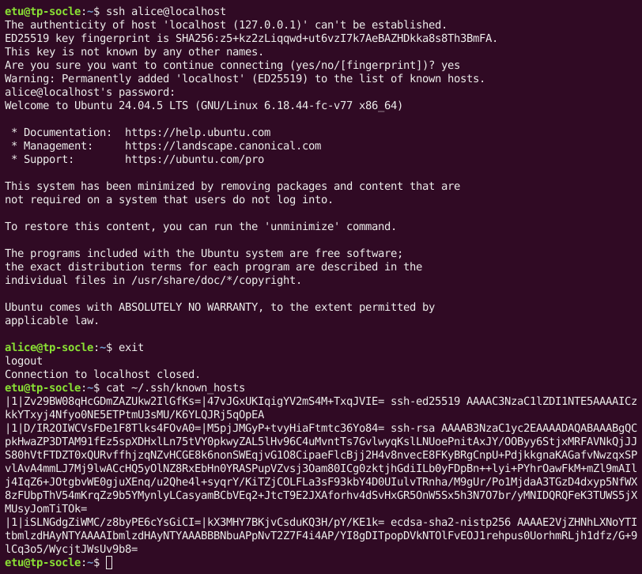
Figure 38 : connexion par mot de passe puis contenu de known_hosts
Le fichier known_hosts contient les clés publiques du serveur (ed25519, rsa, ecdsa). Le nom de la machine est haché (|1|...) car Ubuntu active HashKnownHosts.
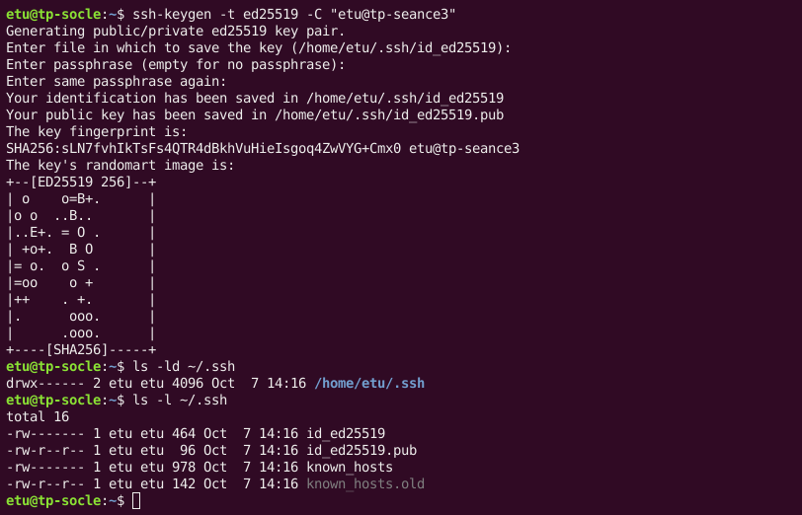
Figure 39 : étape 2 : génération de la paire de clés et droits des fichiers
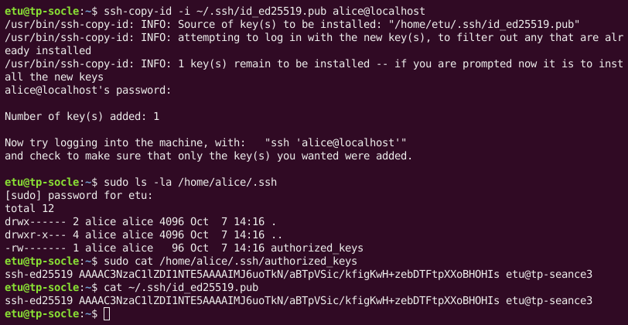
Figure 40 : étape 3 : dépôt de la clé publique chez alice
La ligne de /home/alice/.ssh/authorized_keys est exactement le contenu de mon id_ed25519.pub. ssh-copy-id a aussi créé /home/alice/.ssh en 700 et authorized_keys en 600.
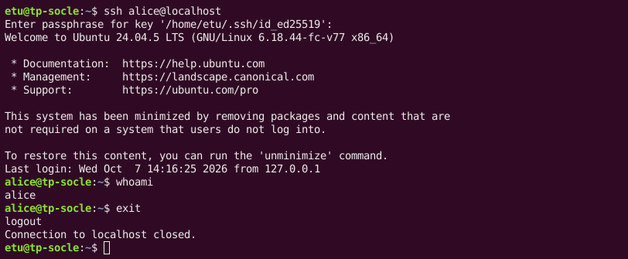
Figure 41 : étape 4 : connexion par clé, la passphrase est demandée
Étape 4 : ssh ne demande plus le mot de passe d'alice mais la phrase de passe de ma clé privée (« Enter passphrase for key '/home/etu/.ssh/id_ed25519' »). Ce secret est à moi, pas à alice : il sert seulement à déchiffrer ma clé privée en local, il ne passe jamais sur le réseau.
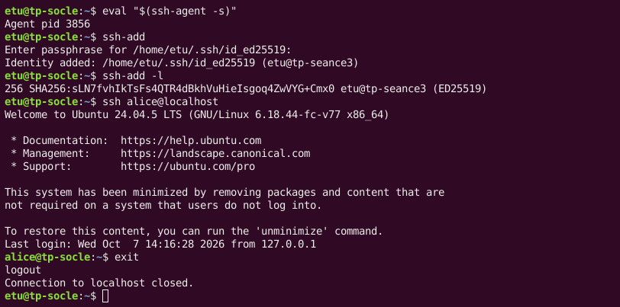
Figure 42 : étape 5 : avec l'agent, plus aucune question
Étape 6 : droits trop ouverts.
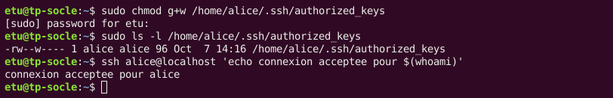
Figure 43 : chmod g+w : la clé est encore acceptée
Ma prédiction était un refus, mais la connexion par clé a réussi. Sur Debian et Ubuntu, OpenSSH est modifié pour tolérer l'écriture par le groupe quand ce groupe est le groupe privé de l'utilisateur et ne contient personne d'autre (getent group alice montre que le groupe alice est vide). Pour reproduire vraiment le cas « un autre compte peut modifier le fichier », j'ai mis le fichier dans le groupe projet (où il y a carole) :
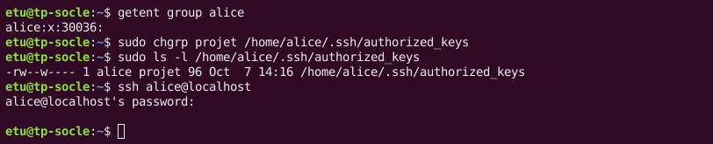
Figure 44 : fichier modifiable par le groupe projet : la clé est refusée, ssh demande un mot de passe
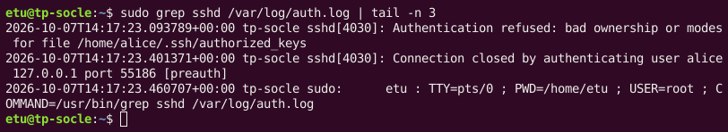
Figure 45 : raison du refus dans le journal du serveur

Figure 46 : retour au groupe alice et aux droits 600 : la clé est de nouveau acceptée
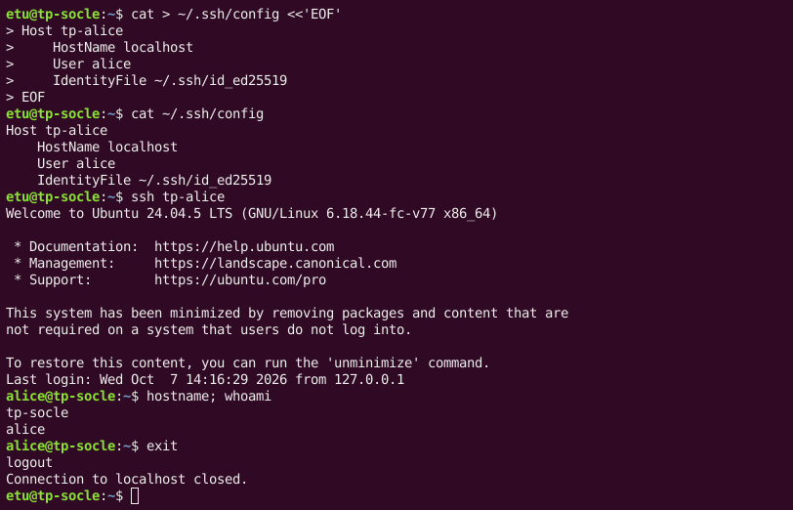
Figure 47 : étape 7 : raccourci tp-alice dans ~/.ssh/config
Fichier | Droits relevés
~/.ssh | 700 (drwx------)
~/.ssh/id_ed25519 | 600 (-rw-------)
~/.ssh/id_ed25519.pub | 644 (-rw-r--r--)
/home/alice/.ssh/authorized_keys | 600 (-rw-------)

Empreinte affichée à la première connexion : ED25519 SHA256:z5+kz2zLiqqwd+ut6vzI7k7AeBAZHDkka8s8Th3BmFA
Message du serveur à l'étape 6 : « Authentication refused: bad ownership or modes for file /home/alice/.ssh/authorized_keys » (avec le fichier modifiable par le groupe projet ; avec le simple g+w sur le groupe privé alice, aucun refus, voir l'explication ci-dessus).
Réponse à la question 8 :
Non, la clé privée n'a jamais quitté /home/etu/.ssh/id_ed25519. Seule la clé publique a été copiée dans authorized_keys d'alice. À chaque connexion, le serveur envoie un défi et le client le signe avec la clé privée ; seule la signature est transmise, le serveur la vérifie avec la clé publique.

Exercice 6 bis - Authentification par clé depuis le poste (Plan B)
J'ai suivi le Plan B : le client est le compte poste, le serveur est mon compte etu sur la même machine (IP_VM = localhost).
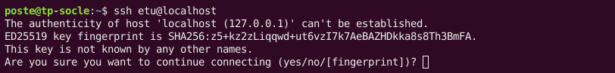
Figure 48 : empreinte affichée par ssh côté poste
Figure 49 : empreinte réelle affichée dans la console de la machine de TP
Les empreintes sont identiques, j'ai répondu yes et donné le mot de passe d'etu.
Question : pourquoi la console du serveur est fiable ?
Avec deux machines distinctes, la console (écran de la VM ou accès physique) ne passe pas par le réseau. Si quelqu'un se place entre le poste et le serveur (homme du milieu), il peut présenter sa propre clé dans la connexion SSH, mais il ne peut pas modifier ce que la console du vrai serveur affiche. C'est donc une source indépendante pour comparer.
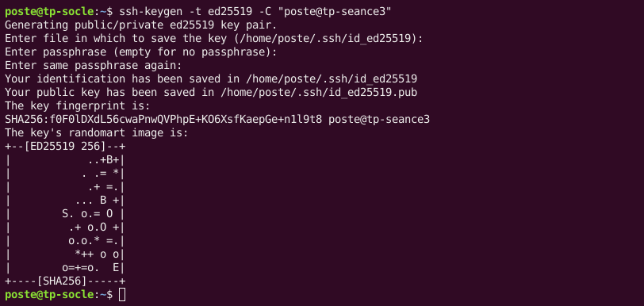
Figure 50 : étape 2 : paire de clés du compte poste
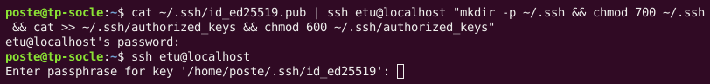
Figure 51 : étapes 3 et 4 : le dépôt sans ssh-copy-id demande le mot de passe d'etu, la connexion suivante la passphrase
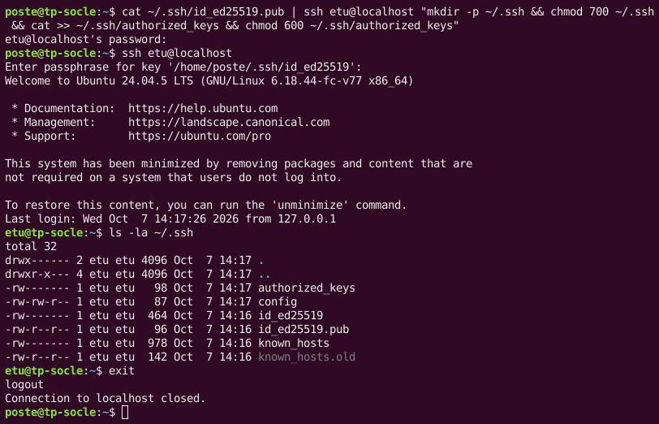
Figure 52 : étape 4 : connexion par clé sur le compte etu
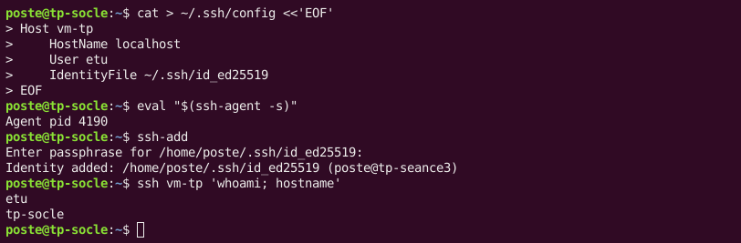
Figure 53 : étape 5 : raccourci vm-tp
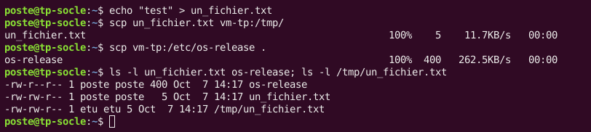
Figure 54 : étape 6 : copie de fichiers dans les deux sens avec scp
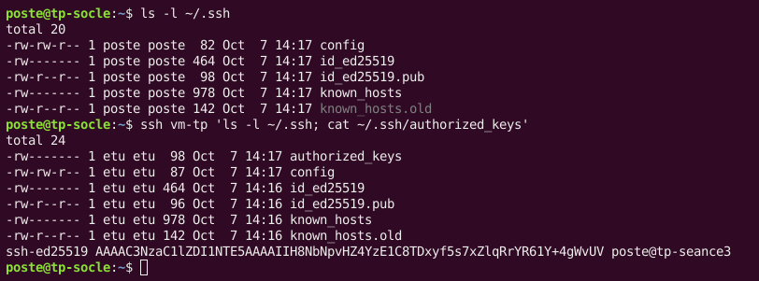
Figure 55 : question 7 : où se trouvent les clés
Vérification | Résultat
Empreinte affichée par ssh sur le poste | SHA256:z5+kz2zLiqqwd+ut6vzI7k7AeBAZHDkka8s8Th3BmFA
Empreinte affichée dans la console de la machine de TP | SHA256:z5+kz2zLiqqwd+ut6vzI7k7AeBAZHDkka8s8Th3BmFA (identique)
Secret demandé à l'étape 4 | la passphrase de la clé du compte poste (plus le mot de passe d'etu)
ssh vm-tp fonctionne | oui (whoami renvoie etu)

Explication de la commande de l'étape 3 :
cat ~/.ssh/id_ed25519.pub écrit la clé publique sur la sortie standard. Le pipe | l'envoie sur l'entrée standard de ssh etu@localhost, qui la transmet à la commande lancée sur le serveur. Côté serveur : mkdir -p ~/.ssh crée le dossier s'il n'existe pas, chmod 700 le protège, cat >> ~/.ssh/authorized_keys ajoute ce qui arrive sur l'entrée standard à la fin du fichier (sans écraser les clés déjà présentes), puis chmod 600 protège le fichier. Les && font qu'une étape ne s'exécute que si la précédente a réussi. La notion de la séance 1 utilisée est la redirection : le pipe et l'entrée standard (stdin), ainsi que >>.
Réponse à la question 7 :
La clé privée est uniquement dans /home/poste/.ssh/id_ed25519 (sur le poste). La clé publique est dans /home/poste/.ssh/id_ed25519.pub et sa copie dans /home/etu/.ssh/authorized_keys (sur le serveur). Si le poste est volé, il faut se connecter au serveur par un autre moyen et supprimer la ligne poste@tp-seance3 de authorized_keys, puis générer une nouvelle paire de clés sur un poste sain. La passphrase laisse un peu de temps mais ne remplace pas la révocation.

Exercice 7 - Durcir le service SSH
Avant de commencer j'ai vérifié que ssh vm-tp fonctionne par clé depuis le compte poste (exercice 6 bis), et j'ai gardé une session ouverte pendant les modifications.
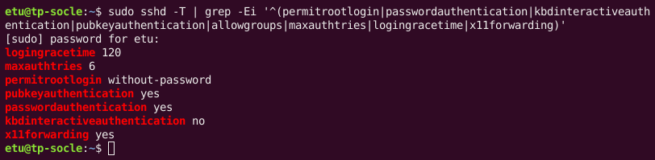
Figure 56 : étape 1 : valeurs avant durcissement
Avant : permitrootlogin without-password, passwordauthentication yes, maxauthtries 6, logingracetime 120, x11forwarding yes, et pas de AllowGroups.
Figure 57 : étape 2 : ligne Include et contenu de sshd_config.d
La ligne Include /etc/ssh/sshd_config.d/*.conf est la ligne 12, donc au tout début du fichier principal : les fichiers du dossier sont lus avant le reste de sshd_config. Le dossier était vide.
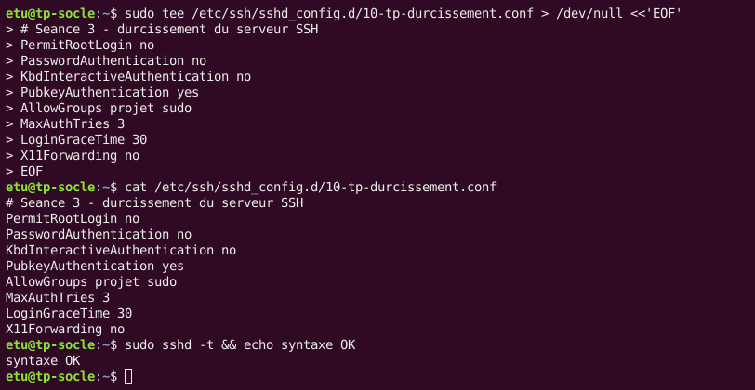
Figure 58 : étape 3 : création de 10-tp-durcissement.conf et test de syntaxe
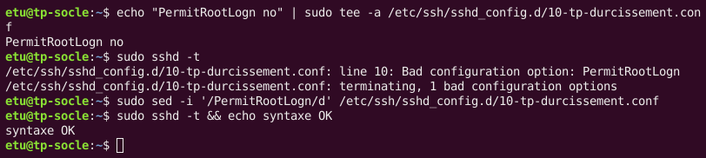
Figure 59 : étape 4 : faute de frappe détectée par sshd -t
Message de sshd -t à l'étape 4 :
/etc/ssh/sshd_config.d/10-tp-durcissement.conf: line 10: Bad configuration option: PermitRootLogn
/etc/ssh/sshd_config.d/10-tp-durcissement.conf: terminating, 1 bad configuration options
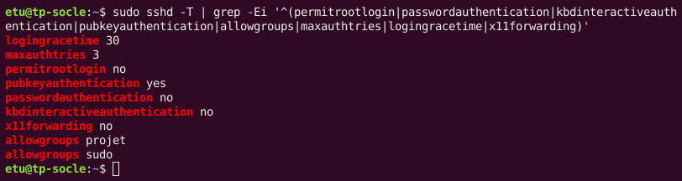
Figure 60 : étape 5 : valeurs appliquées après durcissement
Étape 5 : oui, toutes les valeurs ont changé. AllowGroups apparaît sur deux lignes (une par groupe).
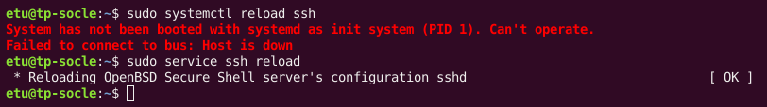
Figure 61 : étape 6 : rechargement de la configuration (service, faute de systemd)
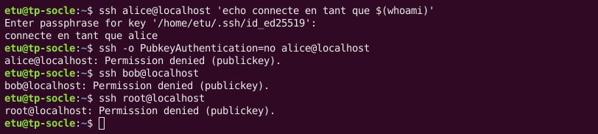
Figure 62 : étape 7 : tests depuis un nouveau terminal
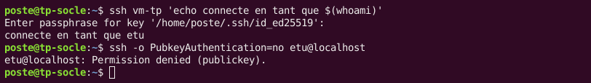
Figure 63 : étape 7 : tests depuis le compte poste
Connexion | Prédiction | Résultat
alice par clé | réussit | réussit (passphrase demandée, « connecte en tant que alice »)
alice sans clé | échoue | échoue : Permission denied (publickey)
bob | échoue | échoue : Permission denied (publickey), bloqué par AllowGroups
root | échoue | échoue : Permission denied (publickey)
etu depuis le poste, par clé | réussit | réussit (« connecte en tant que etu »)
etu depuis le poste, sans clé | échoue | échoue : Permission denied (publickey)

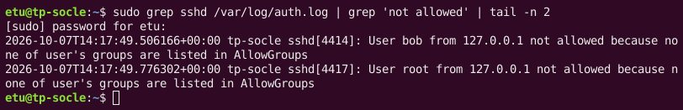
Figure 64 : étape 8 : raison du refus de bob dans le journal
Raison du refus de bob dans le journal : « User bob from 127.0.0.1 not allowed because none of user's groups are listed in AllowGroups ». bob n'est ni dans projet ni dans sudo. Même chose pour root.
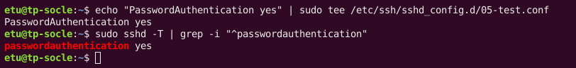
Figure 65 : étape 9 : 05-test.conf l'emporte sur le fichier de durcissement
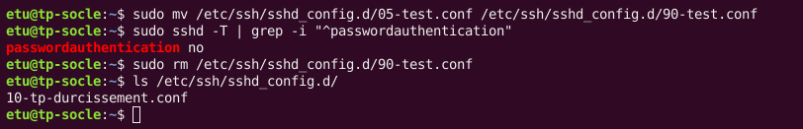
Figure 66 : 90-test.conf est ignoré, puis suppression du fichier de test
Fichier de test | Valeur appliquée
05-test.conf | passwordauthentication yes
90-test.conf | passwordauthentication no

Contenu de 10-tp-durcissement.conf :
# Seance 3 - durcissement du serveur SSH
PermitRootLogin no
PasswordAuthentication no
KbdInteractiveAuthentication no
PubkeyAuthentication yes
AllowGroups projet sudo
MaxAuthTries 3
LoginGraceTime 30
X11Forwarding no
Réponse à la question 10 :
Pour sshd, la première valeur lue l'emporte, et les fichiers sont lus dans l'ordre alphabétique. 50-cloud-init.conf est lu avant 60-durcissement.conf, donc PasswordAuthentication yes reste appliqué et mon durcissement ne sert à rien pour cette directive, sans aucun message d'erreur. Il faut donner au fichier un numéro plus petit (10-...) ou corriger le fichier cloud-init, et toujours vérifier avec sshd -T.

Exercice 8 - Synthèse : qui peut faire quoi ?
Les prédictions ont été écrites avant les tests, à partir de la configuration mise en place. Plan B : « depuis le poste » signifie depuis le compte poste.
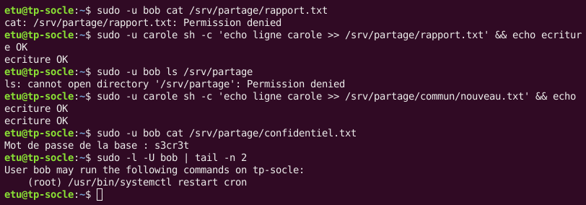
Figure 67 : vérification manuelle des droits fichiers et sudo
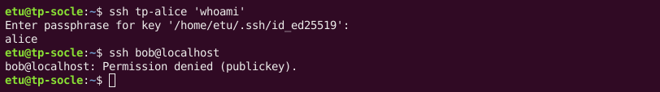
Figure 68 : vérification des connexions SSH d'alice et de bob
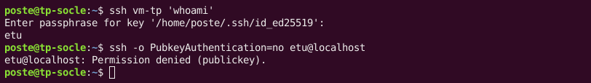
Figure 69 : vérification des connexions SSH depuis le poste
Action | Compte | Prédiction | Vérifié | Commande utilisée
Lire rapport.txt | bob | non | non | sudo -u bob cat /srv/partage/rapport.txt
Modifier rapport.txt | carole | oui | oui | sudo -u carole sh -c 'echo ... >> rapport.txt'
Lister /srv/partage | bob | non | non | sudo -u bob ls /srv/partage
Modifier commun/nouveau.txt | carole | oui | oui | sudo -u carole sh -c 'echo ... >> nouveau.txt'
Lire confidentiel.txt | bob | oui | oui | sudo -u bob cat /srv/partage/confidentiel.txt
Redémarrer cron | bob | oui | oui | sudo -l -U bob
Redémarrer ssh | bob | non | non | sudo -l -U bob
Se connecter en SSH | alice (par clé) | oui | oui | ssh tp-alice 'whoami'
Se connecter en SSH | bob | non | non | ssh bob@localhost
SSH depuis le poste | etu (par clé) | oui | oui | ssh vm-tp 'whoami'
SSH depuis le poste | etu (mot de passe) | non | non | ssh -o PubkeyAuthentication=no etu@localhost

Ce que j'avais oublié :
Dans ce tableau final toutes mes prédictions étaient justes. Pendant le TP je m'étais trompé trois fois : j'avais oublié que mon compte etu n'est pas dans le groupe projet (ls refusé à l'exercice 1), que visudo crée le fichier en 640 alors que sudo attend 440, et que le patch Debian d'OpenSSH accepte un authorized_keys en g+w quand le groupe est le groupe privé de l'utilisateur (exercice 6).
Étape 4 : automatisation avec verif_tp.sh. J'ai ajouté des tests sur le listage, l'héritage, la lecture de confidentiel.txt, les règles sudo (sudo -l -U bob), l'ACL par défaut (getfacl) et trois directives SSH (sshd -T).
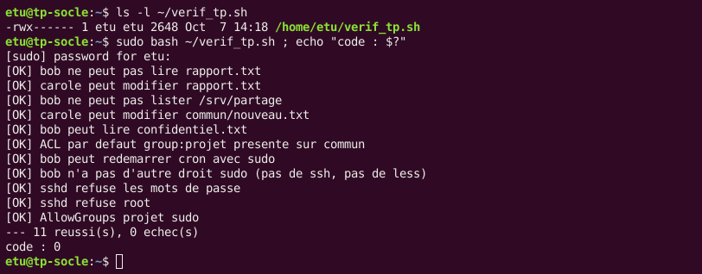
Figure 70 : verif_tp.sh avant l'erreur volontaire : 11 tests réussis, code 0
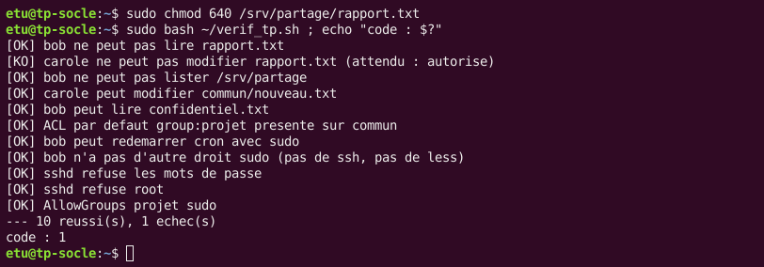
Figure 71 : après chmod 640 : le script détecte le problème, code 1
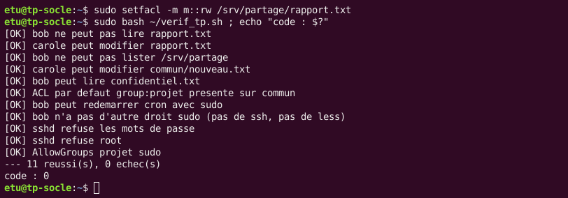
Figure 72 : après setfacl -m m::rw : tout est de nouveau [OK]
Le script détecte bien l'erreur : après chmod 640, le masque repasse à r-- et la ligne de carole devient [KO], le code de retour passe à 1. Après setfacl -m m::rw tous les tests sont de nouveau [OK] (code 0).
Réponse à la question de l'étape 4 :
test -r lancé avec l'identité de bob demande directement au noyau si bob a le droit, en tenant compte de tout : ses groupes, les ACL nommées, le masque, et le droit de traverser chaque répertoire du chemin. ls -l ne montre que les bits rwx d'un seul fichier (et le masque à la place du groupe quand il y a un +), sans les entrées ACL ni les droits des dossiers parents. On peut donc mal interpréter ls -l, alors que le test donne le résultat réel.

Fichiers à rendre

/etc/sudoers.d/tp-operateurs (version finale, droits 0440)
# Seance 3 - bob peut redemarrer cron, et rien d'autre
bob ALL=(root) /usr/bin/systemctl restart cron

/etc/ssh/sshd_config.d/10-tp-durcissement.conf
# Seance 3 - durcissement du serveur SSH
PermitRootLogin no
PasswordAuthentication no
KbdInteractiveAuthentication no
PubkeyAuthentication yes
AllowGroups projet sudo
MaxAuthTries 3
LoginGraceTime 30
X11Forwarding no

Script verif_tp.sh complété
#!/bin/bash
# verif_tp.sh - verifie automatiquement le tableau de l'exercice 8
# Usage : sudo bash verif_tp.sh
REUSSIS=0
ECHECS=0
ok() { echo "[OK] $1"; REUSSIS=$(( REUSSIS + 1 )); }
ko() { echo "[KO] $1"; ECHECS=$(( ECHECS + 1 )); }
# Un acces qui doit etre REFUSE
if sudo -u bob test -r /srv/partage/rapport.txt; then
ko "bob peut lire rapport.txt (attendu : refuse)"
else
ok "bob ne peut pas lire rapport.txt"
fi
# Un acces qui doit etre AUTORISE
if sudo -u carole test -w /srv/partage/rapport.txt; then
ok "carole peut modifier rapport.txt"
else
ko "carole ne peut pas modifier rapport.txt (attendu : autorise)"
fi
# bob ne doit pas pouvoir lister /srv/partage (il a seulement x)
if sudo -u bob ls /srv/partage > /dev/null 2>&1; then
ko "bob peut lister /srv/partage (attendu : refuse)"
else
ok "bob ne peut pas lister /srv/partage"
fi
# carole doit pouvoir modifier commun/nouveau.txt (ACL par defaut du groupe projet)
if sudo -u carole test -w /srv/partage/commun/nouveau.txt; then
ok "carole peut modifier commun/nouveau.txt"
else
ko "carole ne peut pas modifier commun/nouveau.txt (attendu : autorise)"
fi
# bob lit confidentiel.txt grace a l'ACL (et plus avec sudo less)
if sudo -u bob test -r /srv/partage/confidentiel.txt; then
ok "bob peut lire confidentiel.txt"
else
ko "bob ne peut pas lire confidentiel.txt (attendu : autorise)"
fi
# ACL : l'entree par defaut du groupe projet doit etre sur commun
if getfacl -p /srv/partage/commun 2>/dev/null | grep -q "^default:group:projet:rwx"; then
ok "ACL par defaut group:projet presente sur commun"
else
ko "ACL par defaut group:projet absente sur commun"
fi
# Regle sudo : bob peut redemarrer cron ...
if sudo -l -U bob | grep -q "/usr/bin/systemctl restart cron"; then
ok "bob peut redemarrer cron avec sudo"
else
ko "bob ne peut pas redemarrer cron avec sudo (attendu : autorise)"
fi
# ... mais rien d'autre (ni ssh, ni less)
if sudo -l -U bob | grep -Eq "restart ssh|less|\(ALL"; then
ko "bob a plus de droits sudo que prevu"
else
ok "bob n'a pas d'autre droit sudo (pas de ssh, pas de less)"
fi
# SSH : mot de passe interdit, root interdit, groupes autorises
if sshd -T | grep -qx "passwordauthentication no"; then
ok "sshd refuse les mots de passe"
else
ko "sshd accepte encore les mots de passe"
fi
if sshd -T | grep -qx "permitrootlogin no"; then
ok "sshd refuse root"
else
ko "sshd accepte root"
fi
if sshd -T | grep -qx "allowgroups projet" && sshd -T | grep -qx "allowgroups sudo"; then
ok "AllowGroups projet sudo"
else
ko "AllowGroups mal configure"
fi
echo "--- $REUSSIS reussi(s), $ECHECS echec(s)"
[ "$ECHECS" -eq 0 ]

